Лабораторная работа № 6

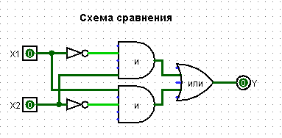**Изображение выглядит как текст, диаграмма, число

Контент, сгенерированный ИИ, может содержать ошибки.**

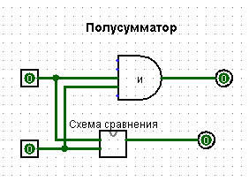**Изображение выглядит как число, снимок экрана

Контент, сгенерированный ИИ, может содержать ошибки.**

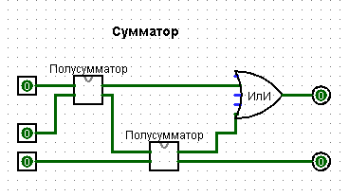**Изображение выглядит как текст, число, снимок экрана

Контент, сгенерированный ИИ, может содержать ошибки.**

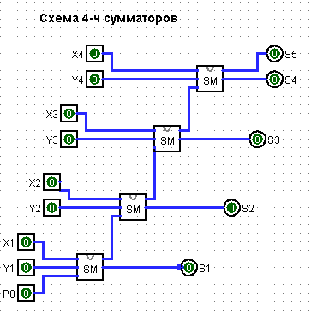**Изображение выглядит как текст, шаблон, Прямоугольник, снимок экрана

Контент, сгенерированный ИИ, может содержать ошибки.**